Ár-kockázat értékelés

(Price-risk assessment)

Vérnyomáscsökkentők

(Antihypertensives)

Varga Dorottya

Óbudai Egyetem

Neumann János Informatikai Kar

# Kivonat

A publicisztika bemutatja, hogy egy gyógyszer kategórián belül mennyit is érnek valójában a készítmények, melyik lehet a legmegfelelőbb (ár-kockázat viszonyú) egy olyan beteg számára, aki kapcsán a vizsgált gyógyszerek (objektumok) elvileg bármelyike alkalmas a gyógyításra.

# Kulcsszavak

gyógyszer, ár, kockázat, elemzés, Solver, termelési függvény

# Abstract

The article represents how much the medicines within a category are actually worth, which one would be the most suitable (price-risk ratio) for a patient who is in connection with the medicines under investigation (objects) in principle any of them is suitable for healing.

# Keywords

medicine, price, risk, assessment, Solver, production function

# Bevezetés

„A legfőbb érték az egészség. Minden más csak ez után jön. Még a boldogság is.”   
(Cserna-Szabó András)[1]

## Feladat leírás

A feladatban a gyógyszerek **ár-kockázati** viszonyát vizsgálom meg, első sorban a betegek, mint elsődleges célcsoport szempontjából. Köztudott, hogy minden gyógyszer valamit javít, de valamit károsít is. Azt keresem, melyik gyógyszer lehet a legmegfelelőbb egy betegnek gazdasági (ár/teljesítmény = át/kockázat) szempontból, ami ugyanakkor nem jelent felesleges kockázatot számára egészségügyi szempontból. Esetünkben a gyógyszerek **aggregált** mellékhatásait nevezzük kockázatnak.

Aggregáció: Különböző (mértnek tekinthető) mellékhatások együttes vizsgálata, mely eredménye egy származtatás, ahol az egyedi mérések egy skálára vetíthetők (azaz a kockázat fogalma **algoritmikusan** megalkotható). Az aggregálás lényege az anti-diszkriminatív elv léte, vagyis létezik az aggregált mellékhatáskockázat fogalma árak nélkül is. Az árak és a mellékhatások egymásra hatásaként termelési függvény alakul ki, mely megadja: milyen kockázati rétegben (mellékhatás-kategóriában) milyen mértékű romlás mennyi árcsökkenés illene, hogy együtt járjon. A termelési függvény alapja egy rel. (tetszőlegesen) nagy pontosságú) árbecslés a mellékhatások gyakorisági osztályai alapján irányított modellben, ahol a minél kevesebb a mellékhatások bármelyike, annál drágább lehet a gyógyszer elv érvényesül.

## Célok

Célom, hogy felhívjam az emberek figyelmét, hogy a hiedelmekkel ellentétben nem mindig a legolcsóbb, vagy a legdrágább gyógyszer a legcélravezetőbb (hanem a legjobb ár-teljesítmény viszonyú, legjobb ár-kockázat viszonyú). Egy olcsóbb gyógyszer esetén lehet, hogy felesleges kockázatot vállalunk, míg egy drága lehet, hogy semmivel sem tud többet egy alacsonyabb ár kategóriájúnál, tehát úm. gazdaságilag nem éri meg. Algoritmizált (optimalizált, és naiv = önkényesen deklarált) módszerekkel szeretném levezetni a legjobb gyógyszereket, ill. a **naiv** és az **optimalizált** értelmezések közötti különbségeket.

Optimalizált: a legjobb hatásfokra törekszik meghatározott kritériumok alapján.

Naiv: nem optimalizált, önkényesen deklarált, hiányzik belőle a tapasztalat, az egyes mellékhatások előnyös és hátrányos változásának ekvivalenciái a teljes erőtérben azonosak (1 egységnyi romlás mindenkor 1 egységnyi javulással kompenzálható, ahol az egység a logaritmikus skálán ábrázolt mellékhatásgyakoriság maga).

## Célcsoportok

Célcsoportnak tekintem azokat a személyeket, akik ezen publikáció elolvasásáért hajlandóak lennének fizetni is: például:

1. érintett gyógyszereket szedni kényszerülők és családtagjaik (gyámjaik)
2. elrendelő orvosok / kamara
3. gyógyszert kiadó gyógyszerészek
4. gyógyszerfejlesztők, gyógyszer gyártók
5. egészség politikát, egészségügyi kasszát kezelők
6. WHO

## Hasznosság

1. Az érintett betegszám/év (megállapítható a statisztikák alapján) (OEP) az egy főre jutó bevétel 1 euro/fő/élettartam, inkább kíváncsiságból, tájékozódás miatt vennék meg tehát a betegek az elemzést.
2. Fontos szempont az orvos/kamarák számára, hogy ne ártsanak a betegnek, ezért információ forrásként hasznos nekik a dokumentum, de a gyógyszer cégek támogatásának elnyerése is cél, ezért a kettő között egyensúlyoz közvetítő szerepben.
3. Az elrendelő orvosokkal sorolhatóak egy kategóriába a gyógyszerészek – vagyis az orvosetikai és a gazdasági szempontok egymással itt is ütközhetnek.
4. A gyógyszerfejlesztők számára talán a legértékesebb, mivel összehasonlításban láthatják magukat a vetélytársakkal, illetve saját reális, vagy irreális árképzésükről kapnak információt.
5. Prevenciós, technológiai és innovációs stratégia kidolgozásának alapjaként használhatnák ezen elemzéseket az egészség/társadalom-politikusok.
6. A WHO-ra is igaz az 5-ös pont.

# Szakirodalom

„Az Országos Gyógyszerészeti és Élelmezés-egészségügyi Intézet a betegek biztonsága érdekében folyamatosan monitorozza a hazánkban elérhető gyógyszerkincset. Az előnyök és kockázatok figyelembevételével időről időre javaslatot tesz, ha szükséges szigorítja a gyógyszerek kiadhatóságának feltételeit, ha szükséges kivonja a nagy kockázatot hordozó termékeket a forgalomból.” [2]

A fenti részletből kiderül, hogy az OGYÉI komoly erőfeszítéseket tesz a kockázatok csökkentésére és a témával kapcsolatban folyamatos kutatások történnek. Mindezek ellenére az általam keresett összefüggésről információt és a vele kapcsolatban felvetődő kérdésekre válaszokat nem találtam, se az OGYÉI oldalán, se máshol.

Keresési kulcsszavak: gyógyszer ár elemzés, gyógyszer kockázatelemzés, gyógyszer ár‑kockázati értékelés, medicine price-risk analysis, medicine risk analysis

*„A gyógyszer az ún. szabadáras termékek körébe tartozik, azaz a gyártó szabadon határozhatja meg a termelői árat. De csak akkor van lehetőség egy új készítmény forgalomba hozására, ha az árát a népjóléti miniszter a minisztérium közlönyében kihirdette. A vonatkozó rendelkezések szerint a kihirdetést meg kell előznie a gyártó és a biztosító közötti eredményes áralkunak, ármegállapodásnak. Az áralku a termelői ár meghatározása ügyében folyik (melyet import készítmények esetében import-bekerülési árnak neveztek el). Az áralku során a biztosító a biztosítottak érdekében eljárva a termelői ár csökkentésére törekszik, azaz addig nem hajlandó a termelő által kínált árat elfogadni, míg annak szintjét indokolatlanul magasnak találja. A tárgyalásokon a biztosító a készítményt a népjóléti miniszter által létrehozott orvosszakmai kollégiumok véleménye alapján minősíti. Figyelembe veszi az új készítmény iránti igényt, ugyanakkor a kínált árát összeveti a készítménynek a hazánkéhoz inkább hasonló gazdasági fejlettségű nyugat-európai gyógyszerpiacokon elért árával. A biztosító pozíciói különösen az ún. választékbővítő készítmények esetében erősek, hiszen szakmai érvek, azaz a hiánypótlás igénye nem sietteti döntésében.”[3]*

Külön a kockázatról és vizsgálatáról, valamint az árak alakulásáról több helyen is lehet olvasni, mint például az imént olvasott idézetben, vagy az azt megelőzőben, de olyat ahol a kettő viszonyát vizsgálják nem találtam. A mostani idézetből kiderül, hogy az ár meghatározása során számos szempontot figyelembe vesznek, mint például a termelő, a biztosító és a biztosítottak érdekeit, a kockázati szintet, az igényt.

„A gyógyszerbiztonság fokozott átláthatóságával és az azzal kapcsolatos tájékoztatás javításával tájékozottabbak lesznek a betegek és az egészségügyi szakemberek, és jobban bíznak a gyógyszerek biztonságosságában és a szabályozási rendszerben. A konkrét biztonsági kockázatokra vonatkozó egyértelmű, uniós szinten összehangolt üzenetek biztonságosabbá teszik majd a gyógyszerek alkalmazását.

…

A gyógyszerbiztonsági problémákra vonatkozó tájékoztatás közösségi szintű összehangolása és egy európai gyógyszerbiztonsági internetes portál létrehozása: A jogszabályban meg kell határozni a jelentős, új vagy változó biztonságossági kérdésekkel kapcsolatos tájékoztatás elveit. A több tagállamban is engedélyezett hatóanyagokat érintő kérdésekben az Ügynökségnek össze kell hangolnia a tagállamokban folyó tájékoztatást. Továbbá az Ügynökségnek létre kell hoznia és fenn kell tartania egy európai gyógyszerbiztonsági internetes portált mint az uniós szinten kezelt gyógyszerbiztonsággal összefüggő bejelentések fő platformját, amely a tagállamok illetékes hatóságainak internetes portáljaira mutató linkeket is tartalmazná.

Egy új, a „legfontosabb információkat” tartalmazó rész bevezetése a közösségi piacon forgalomba hozott összes gyógyszert kísérő alkalmazási előírásban és betegtájékoztatóban.” [4]

Korábban nehéz volt hozzáférni a gyógyszerek adataihoz (betegtájékoztatókhoz) erre ma már léteznek adatbázisok és gyógyszerkeresők (ld. 1-3-as forrás), ahonnan le lehet kérni az információkat, ahogy én is tettem az adatgyűjtés során.

Jelen cikk alapját adó tanulmányok a MY-X kutatócsoport keretei között:

* <https://miau.my-x.hu/miau2009/index.php3?x=e0&string=gygyszr>
* <https://miau.my-x.hu/miau2009/index.php3?x=e0&string=gy.gyszer>

# Adatok és módszerek

1. ábra: Mellékhatás gyakorisági skála

Az 1. ábrán az egyes mellékhatások gyakoriságának meghatározására is létezik egységes rendszer (Ordinális skála és magyarázata). Mivel a munkám során használt program (Solver) csak számokkal tud dolgozni, ezért a leírásokat számokkal helyettesítettem (Kockázati egység: 0-6). A skála valódi előfordulásokat leíró rétegei nagyságrendi viszonyokat tükröznek. Ábra: minden ábrának legyen sorszáma, címe, forrása és minden ábrán legyen sor/oszlop-fejléc és mértékegységre utalás… Minden ábrasorszámra a szövegben tételesen hivatkozni kell!

A jobb értelmezhetőség érdekében egy úm. nagyon konkrét gyógyszercsoportot választottam és a vizsgálat során felteszem, hogy a páciensnek a vizsgáltak közül bármelyiket bevehetnék, semmilyen allergiája és egyéb kizáró oka sincs a terápia alkalmazásának.

Vérnyomás csökkentők ACE-gátlók: Egy enzim hatására, olyan anyag jön létre az emberi testben, ami, csökkenti a vesében a víz és a nátrium kiválasztását, ezzel pedig emeli a vérnyomást. Az ACE-gátlók hatására viszont nem termelődik ez az anyag, tágulnak a vese erei, több vizet és nátriumot választ ki, és így csökken a vérnyomás.

## Alapadat vagyon bemutatása

34 homogén (mind ACE-gátló) gyógyszert (objektumot) vizsgáltam, 94 különböző mellékhatás (attribútum: Xi) esetén (ld. 1-es és 2-es forrás). A napi gyógyszer adag árát (Y) viszonyítottam a mellékhatások előfordulási gyakoriságával. A feldolgozott adatmennyiség: 34*(94+1)=3230.

Ezen belül a 0 aránya: 1423/(34*94)=45%, mivel a +1 attribútumra, azaz az árra nem vonatkoztatjuk.

Értelmezési intervalluma a 94 attribútumnak 0-6 egység kockázati rangsorszint (az online Solver miatt minden kockázati rangsor szinthez hozzá adunk 1-et, ezért 1-7-ig).

Ár intervallum megállapítása során (2. ábra), megvizsgáltam a gyógyszerek árát (**ár**/doboz), kiszerelését (**kiszerelés:** db/doboz és **mg**/tabletta), valamint a napi ajánlott beviteli mennyiséget (**napi mg**). A következő képlet segítségével jutottam a napi terápia árához (**Ár/darab**): ár/kiszerelés*(napi mg/mg). Az így kapott értékek 1000-szeresét vettem az Y0-nak (kiindulási vektoroknak, az összehasonlítások alapját képzi) a jobb kezelhetőség érdekében.

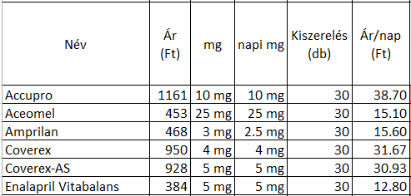

2. ábra: Árképzés

## Módszerek

A táblázat méretei miatt az Excel beépített Solver-e nem használható, így egy [online](https://miau.my-x.hu/myx-free/coco/index.html) változatot használtam az optimalizálásos során. **COCO STD** termelési függvény segítségével határoztam meg a bemenet és a kimenet kapcsolatát és **COCO Y0** egy anti-diszkriminatív modellt állít elő, amivel ár-független és/vagy árat is érintő kockázati rangsorokat határozhatunk meg.

COCO-online: <https://miau.my-x.hu/myx-free/>

# Tanulási minták és feldolgozásuk

## Naiv

3. ábra: Naiv módszer

Ebben az esetben össze adtam az egyes gyógyszerek esetén a mellékhatások kockázati egységét (Pontok), majd ezeket kivonva a maximális pontösszegből (94*7=658) megkaptam, hogy hány „jóság” ponttal rendelkeznek a gyógyszerek (ld. 3. ábra). A napi terápia árával elosztva a jóságpontokat megkaptam, hogy egy jóság pont mennyibe kerül. Minél kevesebbet kell fizetnünk egy jóságpontért, annál előnyösebb helyzetbe kerülünk, és a táblázatból leolvasható, hogy ez nem feltétlen esik egybe a kockázati pontok győztesével. Hiszen a győztes Remipril-Zentiva is 305 kockázati ponttal rendelkezik, de a jóság pontjainak ára neki a legkedvezőbb. Ez a naiv (nem optimalizált) megoldás nem más, mint az iskola jegyrendszer logikájának alkalmazása egy egészséggazdasági problémára – ahol beláthatóan az optimalizáció hiánya értelmezési zavarok/kockázatok forrása lehet.

## 34 vs 7 lépcső

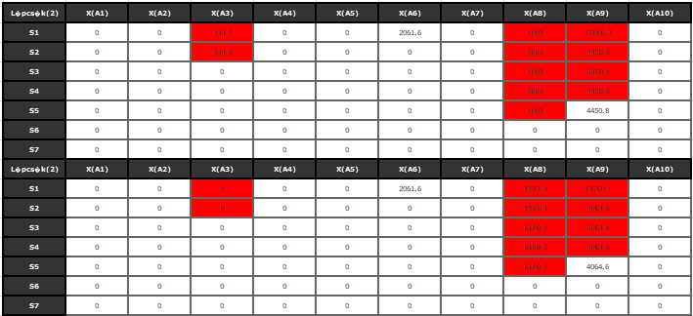

4. ábra: 7 fokú lépcső részlet és 34 fokú lépcső első 7 foka részlet

Az online Solver esetében megadhatjuk, hogy hány lépcsőre szeretnénk, hogy vizsgálja a rendszer a bemenetet. Laikus szemmel nézve azt mondanánk, hogy elég 7 lépcsőre, hiszen átláthatóbb. Azonban a vizsgálat során kiderült, hogy a 34 lépcsős és a 7 lépcsős eset nem egyezik meg. A 4. ábrán mindkét eset első hét lépcsője látható (felül 7 lépcsős, alul 34 lépcsős), pontosabban ezekből egy-egy részlet, amin pirossal jelöltem az eltéréseket. Az eredményt látva, összehasonlítottam a négyzetösszeges hibájukat is (7 lépcsős: 26290049125, 34 lépcsős: 26123806371), ami alátámasztotta, hogy a 34 lépcsős rendszer jobb.

A lépcsőszám egy olyan módszertani paraméter, mely azért képes hatni egyáltalán, mert az online solver-ek kapcsán a matematikai azonosság ezen paraméter eltérése esetén automatikusan nem kerül felismerésre/levezetésre – így ez a fajta befolyásolhatóság alternatív-gyanús megoldások kikényszerítését is lehetővé teszi. Ez a cikk nem foglalkozik azzal a kérdéssel, vajon számos ilyen módon kikényszerített alternatíva Xi-ként való felhasználásával egy zárómodellel lehetne-e pontosabb termelési függvényeket levezetni: vö. pl. <https://miau.my-x.hu/miau/274/solver_driven_alternatives.docx>, ill. <https://miau.my-x.hu/miau2009/index.php3?x=e153>

## Zavaró elem

5. ábra: Zofipress hatása az árképzésre

A Zofipress (O34) kiemelkedően magas árral rendelkezik (223,64 Ft/nap). Ezért megvizsgáltam, hogyan befolyásolja a többi gyógyszer árát, ha csökkentem, illetve, ha teljesen elhagyom az online Solver COCO STD nevű termelési függvényét használva 7 lépcsőfok esetén.

Az 5. ábra második oszlopában (Eredeti ár) azt láthatjuk, amikor az eredeti árral vizsgáltam. Mellette lévő oszlopban az O34 árát az előző vizsgálat során kapott becsült értékre állítottam egészre kerekítve, 112,727 Ft-ra. Bár még így is kirívóan magas az ára, de a színskálán, már jól látható változások következtek be (például: O9, O19). A harmadik esetben, amikor teljesen elhagytam az O34-es elemet a szinte teljesen egybefüggő sárga oszlopok (leszámítva egy-egy zöldebb és piros értéket) helyet egy jobban eloszló színátmenetes skálát kaptunk. Ebből következik, hogy az O34-es objektum, jelentősen torzítja az eredményeket, ezért a további vizsgálatoknál kihagytam az elemet.

Más megfogalmazásban: az O34 kapcsán az is vizsgálandó, rendelkezik‑e egy/több antagonista objektummal ez a gyógyszer. Ahol azantagonizmus azt jelenti, hogy vannak-e olyan készítmények, melyek semmiben nem rosszabbak, mégis olcsóbbak, azonban ilyen gyógyszert nem találtam (ld. 7. forrás, antagonizmus munkalap)

## Átlag vs medián

„A nem támogatott gyógyszerek piacán tehát szabad a verseny, szabad az ár, azaz a kereslet-kínálat egyszerű törvénye érvényesül. A patikus tehát annyiért adja, amennyiért azt megveszik. „[5]

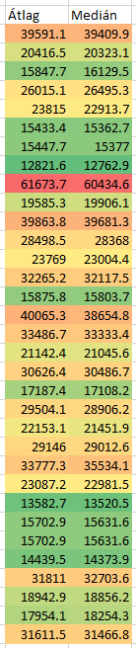A vizsgált gyógyszerek közül a Perindopril Teva (O21) szabad áras gyógyszer (6. ábra) és mivel nem találtam információt arról, hogy egy-egy patika mennyiért árulja, így a többi gyógyszer árának átlagával (841 Ft) és mediánjával (727 Ft) is megvizsgáltam, hogyan alakul a rangsor, itt is COCO STD‑t használok. (A korábbi vizsgálatoknál a mediánt használtam.) Habár számértékileg minimális különbséget okoz, nem változtat oly mértékben, hogy az sorrendet is változtasson (ld. 7. ábra), ezért mondhatni az átlag és a medián különbsége nincs hatással a rendszerre. Ezt az adathiány-kezelő elemzéspárt egy fajta érzékenység-vizsgálatnak is lehet tehát tekinteni.

6. ábra: Szabadáras gyógyszer

7. ábra: Átlag és medián hatása az árképzésre

# Eredmények

## Y0-elemzés

Habár az említett optimalizációk számszerűen eltérő eredményeket mutatnak, minőségi szinten megegyeznek. Az eltérő előnyösségeket optimalizálva megkaphatjuk az egyes gyógyszerek aggregált „jóságát” (8. ábra) anti-diszkriminatív modellel, ahol az Xi nem más, mint

* a 34 objektumú, 34 lépcsős (o34 s34 s7 med); a 34 objektumú, 7 lépcsős Zofipress eredeti áras (o34 s34 s7 med); átlagáras (o33 s7 átl); a 34 objektumú, 7 lépcsős Zofipress közép áras (o34 közép s7 med); a 33 objektumú 7 lépcsős (o33 s7 med) optimalizálások Delta/Tány adatainak gyógyszerenkénti
  + átlaga (átlag)
  + maximuma (max)
  + minimuma (min)
  + szórása (szórás)
  + mediánja (medián)
  + 1-es kvartilise (kvart1)
  + 3-as kvartilise (kvart3)

valamint ezek kategóriánkénti (átlag, max, min, szórás, medián, kvart1, kvart3) sorszáma, melyet a 8-as ábrán láthatunk

* (mint látható, az ár legyen minél kisebb, annál jobb, nem szerepelt az Xi tömbben)
* Y = fiktív jóságpont (konstans, minden objektum esetén).

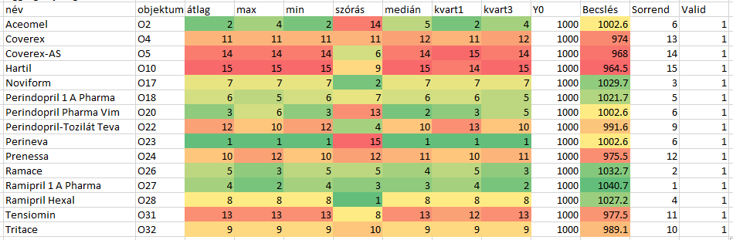

8. ábra: Aggregált jóság

Mivel A Zofipress-t több modell esetén is kihagytam, így itt sem vizsgáltam. Mivel sok gyógyszer egy, vagy több vizsgálat során invalid értéket (nem bizonyítható/igazolható, ezért a Solver nem állít róla semmit) kapott így ezeket sem vettem figyelembe az összesítő vizsgálat során.

A különböző modellek Delta/Tény adatait vettem jóságkritériumnak, amelyekből mutatókat képezve és a sorrendjüket véve (mutatónként) az online Solver COCO Y0-t használva megkapjuk, hogy melyik gyógyszer hány „jóságpontot” érdemel, azaz aggregáltan melyik bizonyul a legjobbnak.

## Árbecslés

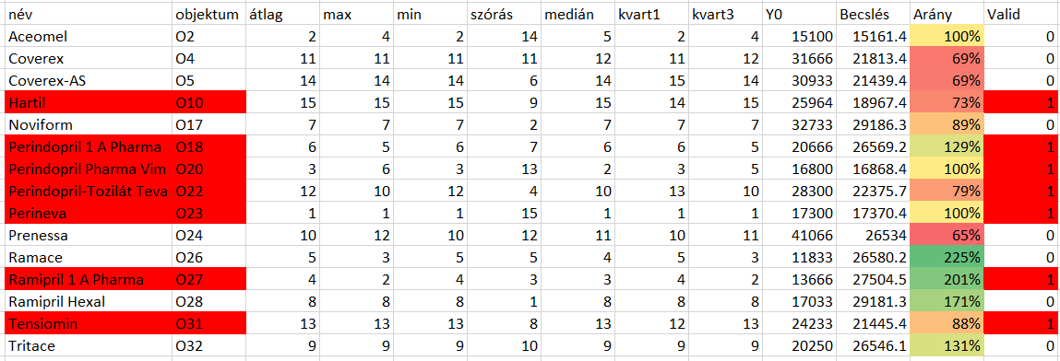

9. ábra: Árbecslés

Ennél a vizsgálatnál az Y=ár, melynél a COCO Y0 vagy a COCO STD modell az árat optimalizálja, azaz, melyik gyógyszer kerülhetne többe (ténylegesen tehát alulértékelt), melyiknek kéne olcsóbbnak lennie (ténylegesen tehát túlértékelt) és melyeknek megfelelő az ára. 7 esetben kapunk információt a vizsgált gyógyszerekről, a többi esetben a Solver invalid értéket (0-t) adott, tehát nem tudja értelmezni. A 9. ábrán jól látható, hogy a Ramipril 1 A Pharma készítményt kétszer annyiért is árulhatnák, mint amennyiért kapható, azonban a Hartil, csupán jelenlegi ára kétharmadát éri valójában. A Perindopril Pharma Vim és a Perineva ár-érték aránya megfelelő.

Jövőkép

* Mi lehet az oka a Zofipress nagyon magas árának? Esetleg más betegséget is gyógyít?
* Y0 modell vizsgálata ár, mint Xi (minél kisebb, annál jobb) bevonásával…
* A tapasztalatok és az új technológiák és fejődések befolyása a gyógyszerek árára, megbízhatóságára.
* Validitási szintek mélyebb vizsgálata és általuk felvetett filozófiai kérdések: invalid gyógyszerek vizsgálata, hogyan oldható fel
* Szimulációk a termelési függvény alapján: milyen mellékhatás-csökkentő intézkedés mibe kerül és mennyivel javítja az ár/teljesítmény-viszonyt, ill. a piaci helyzetet?

# Mellékletek

## Gyógyszer jegyzék

Accupro

Aceomel

Amprilan

Coverex

Coverex-AS

Enalapril Vitabalans

Enap

Enapril

Gopten

Hartil

Inhibace

Lisopress

Lisinopril Hexa

Lotensin

Meramyl

Monopril

Noviform

Perindopril 1 A Pharma

Perindopril Actavis

Perindopril Pharma Vim

Perindopril-Teva

Perindopril-Tozilát Teva

Perineva

Prenessa

Press

Ramace

Ramipril 1 A Pharma

Ramipril Hexal

Ramipril-Zentiva

Renitec

Tensiomin

Tritace

Vidotin

Zofipress

## Ábrajegyzék, ábrák forrása

1. ábra: Mellékhatás gyakorisági skála: Forrás 7. pontja: kódolás munkalap
2. ábra: Árképzés: Forrás 7. pontja: gyakoriság (számmal) munkalap A4:F10 cellatartomány
3. ábra: Naiv módszer: Forrás 7. pontja: naiv munkalap
4. ábra: 7 fokú lépcső részlet és 34 fokú lépcső első 7 foka részlet: Forrás 7. pontja: Szemléltetés munkalap H3:R18 cellatartomány
5. ábra: Zofipress hatása az árképzésre: Forrás 7. pontja: Szemléltetés munkalap A2:D37 cellatartomány
6. ábra: Szabad áras gyógyszer: Forrás 7. pontja: Szemléltetés munkalap AA26:AF43 cellatertomány
7. ábra: Átlag és medián hatása az árképzésre: Forrás 7. pontja: Szemléltetés munkalap U23:V56
8. ábra: Aggregált jóság: Forrás 7. pontja: Szemléltetés munkalap G22:S37
9. ábra: Forrás 7. pontja: Árbecslés munkalap

## Források

1. <https://www.webbeteg.hu/gyogyszerkereso/kategoria/vernyomascsokkentok>
2. <https://www.egeszsegkalauz.hu/gyogyszerkereso?utm_source=menu&utm_medium=gomb&utm_campaign=gyogyszerkereso>
3. <https://www.pharmindex-online.hu/gyogyszerkereso>
4. <https://miau.my-x.hu/myx-free/coco/index.html>
5. Pharmindex Zsebkönyv 2019/1, Vidal Next Kft. 2019,
6. Cserna-Szabó: Extre Dry, Helikon Kiadó Kft.,2020, 275. oldal
7. Számítási részletek (Excel: <https://miau.my-x.hu/miau/276/oe/ACE_gatlok/ACE_gatlok.xlsx>)

Tartalom

Kivonat 2

Kulcsszavak 2

Abstract 2

Keywords 2

Bevezetés 2

Feladat leírás 2

Célok 3

Célcsoportok 3

Hasznosság 3

Szakirodalom 5

Adatok és módszerek 7

Alapadat vagyon bemutatása 7

Módszerek 8

Tanulási minták és feldolgozásuk 9

Naiv 9

34 vs 7 lépcső 9

Zavaró elem 10

Átlag vs medián 11

Eredmények 12

Y0-elemzés 12

Árbecslés 13

Mellékletek 14

Gyógyszer jegyzék 14

Ábrajegyzék, ábrák forrása 14

Források 1

1. <https://www.citatum.hu/idezet/121329> + Forrás 6
2. <https://ogyei.gov.hu/az_ogyei_folyamatosan_merlegeli_a_gyogyszerek_bizonsagos_alkalmazhatosagat/>
3. <https://www.arcanum.com/hu/online-kiadvanyok/TenyekKonyve-tenyek-konyve-1/medicina-1B567/gyogyszerhelyzet-1C1D6/gyogyszerar-artamogatas-1C208/>
4. <https://eur-lex.europa.eu/legal-content/HU/TXT/?uri=CELEX:52008PC0665>
5. <https://www.magyosz.org/hu/oldal/a-gyogyszerek-ararol>